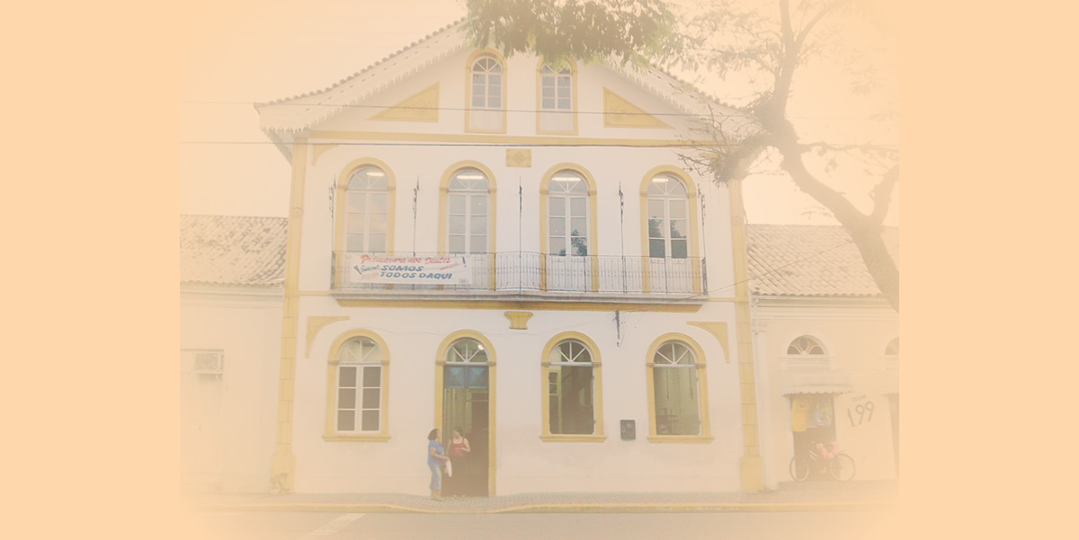

Academia de Letras de Biguaçu
República Federativa do Brasil
Estado de Santa Catarina
Município de Biguaçu
Diploma
Ernestina Faizer Kurth Cadeira nº 39
Acadêmico

Virgílio Várzea
Patrono

Biguaçu, 18 de dezembro de 1996

________________________ ________________________ ________________________
Osmarina Maria de Souza Acadêmico Dalvina de Jesus Siqueira
Secretária Presidente

